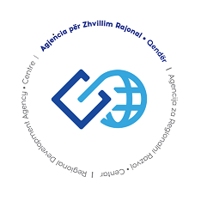

NJOFTIM RRETH SHTYERJES SË AFATIT

Ftesë për aplikim në Skemën e Granteve ‘Përkrahja dhe fuqizimi i grave në agrikulturë’

Agjencia për Zhvillim Rajonal -Qendër (AZHRQ) njofton të gjitha aplikantet potenciale se ka shtyer afatin për aplikim rreth Skemës së Granteve “Përkrahja dhe fuqizimi i grave në agrikulturë” të financuar nga Agjencia për Barazi Gjinore/Zyra e Kryeministrit “Programi për Rimëkëmbje Masa 4”, dhe Komunat e Zonës Ekonomike Qendër, me qëllim të përfshirjës sa më të madhe të aplikanteve në këtë thirrje.

Afati i paraparë të mbyllet me datë 14.07.2021(e mërkurë) në ora 16:00, SHTYHET deri me datë 23.07.2021(e premte) në ora 16:00.

Linku për aplikim;

https://ardacentre.org/wp/ftese-per-aplikim-poziv-za-apliciranje/

Kjo grant skemë ka për qëllim fuqizimin ekonomik të grave, përmes mbështetjes me pajisje dhe mjete pune në funksion të rritjës së rendimentit, produktivitetit dhe cilësisë së produkteve bujqësore.

